Қазақстан Республикасы Оқу-ағарту министрлігі

«Білім» кәсіби гуманитарлық-техникалық колледжі



**Зертханалық жұмыс №8**

**Тақырыбы: Сұрыптау алгоритмдері мен жұмыс.**

|  |  |  |  |
| --- | --- | --- | --- |
| № | Жұмыстың орындау сапасы | Баға диапазоны | Орындаған % |
| 1 | Орындалған жоқ, сабақта себепсіз болмады. | 0 % |  |
| 2 | Жұмыстың орындалуы және студенттің белсенділігі | 0-50% |  |
| 3 | Жұмысты рәсімдеу | 0-20% |  |
| 4 | Анықтамалар мен техникалық әдістемелерді, пәннің оқу-әдістемелік кешенін, лекция конспектілерін қолдана білу. | 0-5% |  |
| 5 | Техникалық құралдарды пайдалана білу | 0-5% |  |
| 6 | Жұмысты қорғау | 0-20% |  |
|  | Қорытынды | 0-100% |  |

Оқытушы: Нургисаева У.М.

Студент Есенбаева Динара:

Мамандығы: бк

Тараз 2025

**Зертханалық жұмыс №8**

**Тақырыбы: Сұрыптау алгоритмдері мен жұмыс.**

1. **Элементтерді өсу ретімен сұрыптау**  
   Бүтін сандардан тұратын тізім берілген. Осы тізімді өсу ретімен сұрыптаңыз.

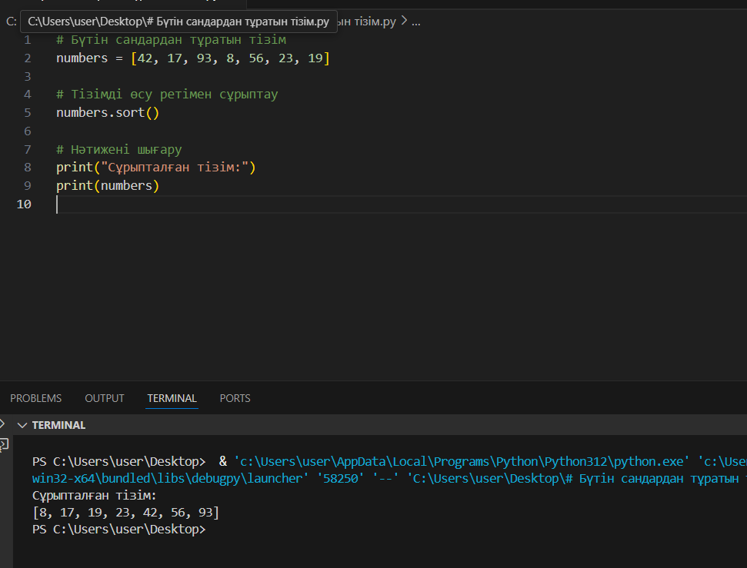

1. **Элементтерді кему ретімен сұрыптау**  
   Бүтін сандардан тұратын тізім берілген. Осы тізімді кему ретімен сұрыптаңыз.

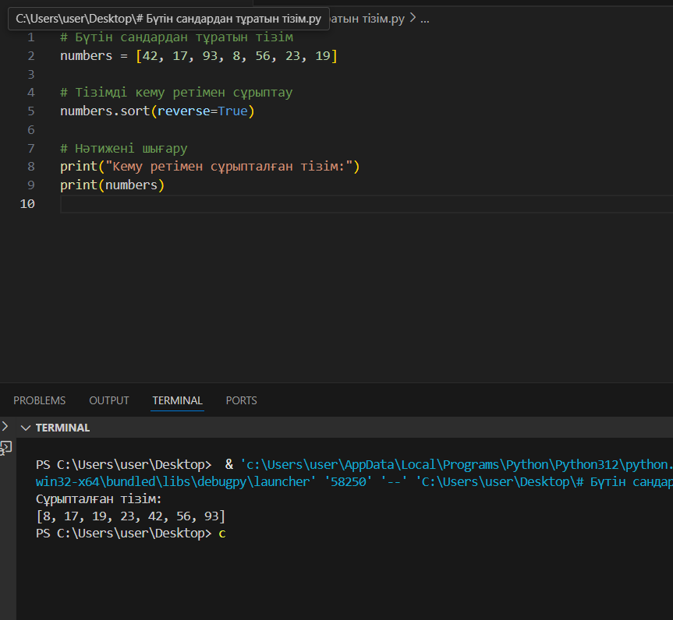

1. **Тізімнен теріс сандарды алып тастап сұрыптау**  
   Бүтін сандардан тұратын тізім берілген. Осы тізімнен теріс сандарды алып тастап, қалған элементтерді өсу ретімен сұрыптаңыз.

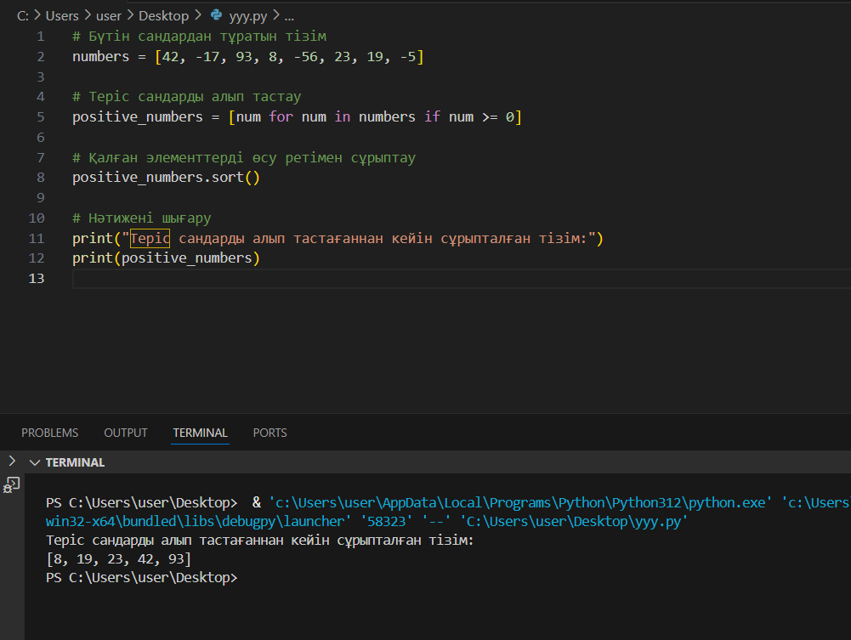

1. **Сұрыпталған тізімнен бірінші жартысын өсу ретімен, екінші жартысын кему ретімен сұрыптау**  
   Бүтін сандардан тұратын тізім берілген. Тізімнің бірінші жартысын өсу ретімен, екінші жартысын кему ретімен сұрыптаңыз.

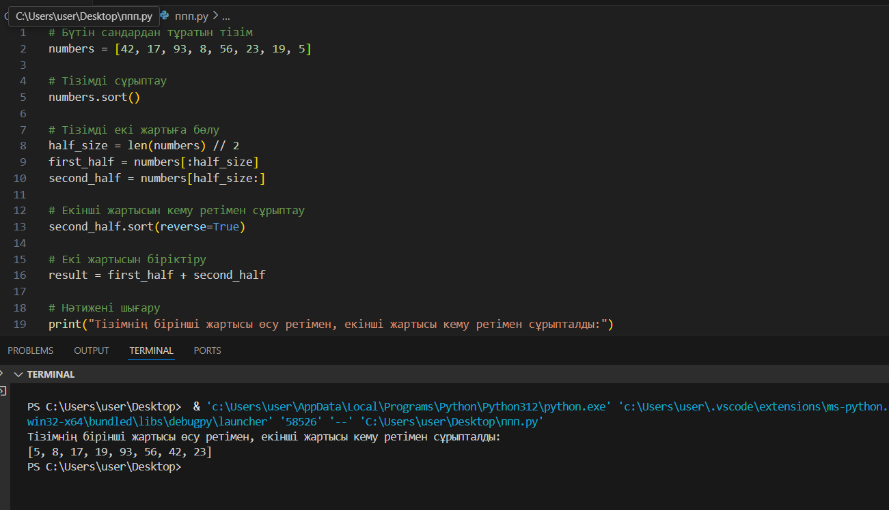

1. **Тізімнен қайталанатын элементтерді алып тастап сұрыптау**  
   Бүтін сандардан тұратын тізім берілген. Осы тізімді сұрыптап, қайталанатын элементтерді алып тастаңыз.

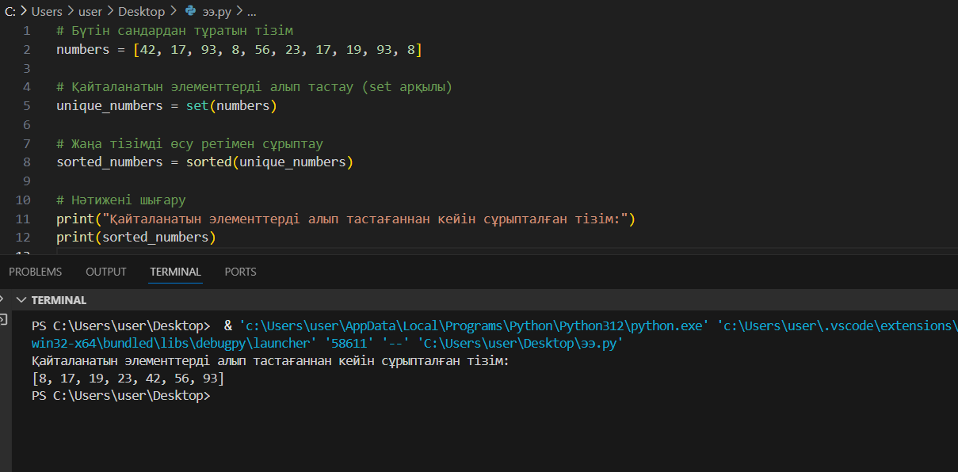

**Қорытынды**

Осы тапсырмаларды орындау барысында біз Python тілінде тізімдермен әртүрлі манипуляциялар жасадық. Әр тапсырмада біз бірнеше маңызды техникалық аспектілерді қарастырдық, олардың ішінде тізімді сұрыптау, қайталанатын элементтерді алып тастау, теріс сандарды сүзу және т.б. бар.